**Семейные ценности:**

|  |  |
| --- | --- |
| Понимание | Любовь |
| Уважение | Доверие |
| Доброта | Забота |
| Помощь | Дружба |



**Что такое**

**семейные ценности?**

* Семейные традиции;

* Представления о семье; * Семейные цели;

* Способы общения;

* Способы взаимодействия;

* Способы организации жизнедеятельности.



# Семья – хранитель духовных ценностей!



**Берегите семейные традиции!**

МБДОУ «Веселоярский детский сад «Сказка»







Самое главное и ценное в

жизни – ЭТО СЕМЬЯ! Сначала, в которой рождаешься, а затем, которую создаешь!



# Семья

Семейные традиции – это то, что сплачивает семью, делает нас дружнее и крепче. На традициях основаны воспитание, правила поведения и духовность. А это значит, что семья выдержит любые трудности, и будет идти по жизни смело и уверенно.



# Семейные заповеди

* Подари родителям радость; * Умей найти и выполнить дело на пользу, радость

членам своей семьи;

* Люби свою семью и делай ее лучше;

* Свято храни честь своей семьи;

* Будь внимательным и чутким, всегда готовым прийти на помощь членам своей семьи;

* Храни и чти семейные традиции.

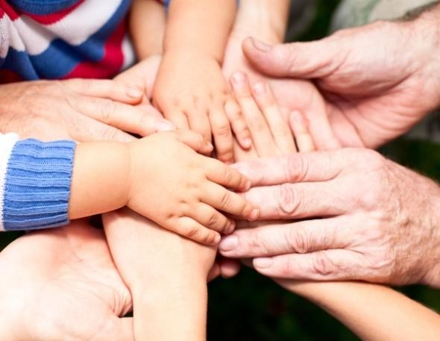

# Уважаемые родители!

В целях реализации федерального проекта «Поддержка семей, имеющих детей» национального проекта

«Образование» на базе ДОУ создан консультационный пункт по оказанию психолого-педагогической, методической и консультативной помощи родителям (законным представителям) детей на безвозмездной основе и обеспечить их работу в соответствии с примерным перечнем услуг психолого-педагогической,

методической и консультативной помощи родителям (законным представителям) детей, а также гражданам, желающим принять на воспитание в свои семьи детей, оставшихся без попечения родителей в Чувашской Республике.

Обратившись к нам, Вы получите бесплатную помощь специалистов: учителя-логопеда, учителя-дефектолога, педагога- психолога, медицинской сестры.

Специалисты помогут определить особенности развития Вашего ребенка для подготовки ребенка к поступлению в ДОУ или школу, помогут решить проблемы общения как со сверстниками, так и со взрослыми.